خلاصه نتایج طرح آمارگیری کشتار طیور کشتارگاه‌های کشور  
شهریور ۱۴۰۳

**مقدمه**

گوشت سفید به‌عنوان یکی از منابع تأمین پروتئین مورد نیاز بدن، جایگاه مهمی در سبد مصرفی خانوارها دارد. با توجه به سهم زیاد گوشت انواع طیور از کل تولید و مصرف گوشت سفید در کشور، اطلاع از مقدار تولید و عرضه آن در فواصل کوتاه زمانی (ماهانه یا فصلی) برای برنامه‌ریزی‌ها و سیاست‌گذاری‌ها ضرورت دارد. با توجه به اهمیت موضوع، مرکز آمار ایران در سال ۱۳۹۹ مطالعات اولیه به‌منظور امکان‌سنجی اجرای طرح آمارگیری کشتار طیور کشتارگاه‌های رسمی کشور را در دستور کار قرار داد.

آمارگیری کشتار طیور کشتارگاه‌های رسمی کشور، که نتایج حاصل از آن در قالب گزارش ماهانه ارائه می‌شود، برای نخستین بار در زمستان ۱۳۹۹ اجرا شد. از آمارهای به‌دست‌آمده علاوه بر کمک به برنامه‌ریزی‌های تخصصی بخش طیور، می‌توان برای محاسبه مصرف سرانه گوشت انواع طیور و نیز برنامه‌ریزی برای تأمین نیازهای واحدهای پرورش و فراورده‌های طیور و صنایع تبدیلی آن‌ها، توسعه این واحدها، و واردات گوشت مرغ بهره برد.

امید است که اطلاعات حاضر، مورد استفاده تصمیم‌گیران و برنامه‌ریزان و پژوهشگران قرار گیرد و مرکز آمار ایران با بهره‌گیری از نظریات آنان در تهیه و ارائه آمارهای دقیق و بهنگام مورد نیاز، گام‌های مؤثرتری بردارد.

در استفاده از آمارهای این گزارش لازم است نکات زیر، مورد توجه قرار گیرند:

آ ) این آمارها شامل اطلاعات مربوط به کشتار طیور خارج از پوشش شبکه دامپزشکی نمی‌شود.

ب) آمارهای ارائه‌شده فاقد اطلاعات مربوط به ذبح غیر مجاز در شهرها است.

پ) کشتارگاه‌های مجاز بخش خصوصی نیز در این آمارگیری منظور شده‌اند.

**آمار کشتار طیور در شهریور ۱۴۰۳**

مقدار تولید گوشت انواع طیور در کشتارگاه‌های کشور در ماه شهریور، بر اساس وزن لاشه‌های قابل مصرف کشتار شده 207٬499 تن بوده است.

تعداد انواع طیور زنده وارد شده به کشتارگاه‌های کشور، 109٬290هزار قطعه به وزن 272٬475 تن بوده و از این تعداد، در حدود 108٬329 هزار قطعه لاشه قابل مصرف به وزن 207٬499 تن به بازار عرضه شده است.

* تعداد لاشه‌های قابل مصرف مرغ کشتار شده در ماه شهریور، 106٬819 هزار قطعه به وزن 203٬854 تن بوده که این تعداد در ماه مشابه سال قبل، 105٬610 هزار قطعه به وزن 197٬855 تن بوده است. استان گلستان با 12٬162 هزار قطعه به وزن 22٬283 تن بیش‌ترین تعداد و وزن را در این ماه به خود اختصاص داده است.
* تعداد لاشه‌های قابل مصرف بوقلمون کشتار شده در ماه شهریور، 208 هزار قطعه به وزن 2٬145 تن بوده که این تعداد در ماه مشابه سال قبل، 125 هزار قطعه به وزن 1٬248 تن بوده است. استان اصفهان با 81 هزار قطعه به وزن 857 تن بیش‌ترین تعداد و وزن را در این ماه به خود اختصاص داده است.
* تعداد لاشه‌های قابل مصرف بلدرچین کشتار شده در ماه شهریور، 455 هزار قطعه به وزن 113 تن بوده که این تعداد در ماه مشابه سال قبل، 413 هزار قطعه به وزن 92 تن بوده است. استان یزد با 250 هزار قطعه به وزن 52 تن بیش‌ترین تعداد و وزن را در این ماه به خود اختصاص داده است.
* تعداد لاشه‌های قابل مصرف شترمرغ کشتار شده در ماه شهریور 2٫24 هزار قطعه به وزن 88 تن بوده که این تعداد در ماه مشابه سال قبل، 1٫30 هزار قطعه به وزن 53 تن بوده است. استان اصفهان با 1٫31 هزار قطعه به وزن 52 تن بیش‌ترین تعداد و وزن را در این ماه به خود اختصاص داده است.
* تعداد لاشه‌های قابل مصرف سایر انواع طیور کشتار شده در ماه شهریور، 845 هزار قطعه به وزن 1٬299 تن بوده که این تعداد در ماه مشابه سال قبل، 827 هزار قطعه به وزن 1٬520 تن بوده است. استان گلستان با 208 هزار قطعه بیش‌ترین تعداد و استان تهران با 318 تن بیش‌ترین وزن را در این ماه به خود اختصاص داده است.

در ماه شهریور، متوسط وزن لاشه‌های قابل مصرف مرغ 1٫91 کیلوگرم، بوقلمون 10٫34 کیلوگرم، بلدرچین 0٫25 کیلوگرم، شترمرغ 39٫37 کیلوگرم و سایر انواع طیور 1٫54 کیلوگرم بوده است.

مقدار تولید گوشت انواع طیور در کشتارگاه‌های رسمی کشور در شهریور ۱۴۰۳ نسبت به ماه قبل ( مرداد1403) در حدود 4 درصد کاهش داشته است. همچنین مقایسه عملکرد کشتارگاه‌های رسمی کشور در شهریور ۱۴۰۳ با ماه مشابه سال ۱۴۰۲، نشان‌دهنده افزایش 3 درصدی مقدار تولید گوشت انواع طیور است. مقدار عرضه گوشت طیور در شهریور ۱۴۰۳ نسبت به ماه مشابه سال قبل برای مرغ 3 درصد، برای بوقلمون 72 درصد، برای بلدرچین 23 درصد و برای شترمرغ 66 درصد افزایش، و برای سایر انواع طیور 15 درصد کاهش داشته است.

# جدول ۱- تعداد لاشه‌های قابل مصرف انواع طیور کشتار شده در کشتارگاه‌های کشور در ماه شهریور ۱۴۰۳ و درصد تغییر آن نسبت به ماه مشابه سال قبل (هزار قطعه)

|  |  |  |  |  |  |  |
| --- | --- | --- | --- | --- | --- | --- |
| دوره زمانی | جمع | مرغ | بوقلمون | بلدرچین | شترمرغ | سایر انواع طیور |
| شهریور ۱۴۰۲ | 106٬976 | 105٬610 | 125 | 413 | 1.30 | 827 |
| شهریور ۱۴۰۳ | 108٬329 | 106٬819 | 208 | 455 | 2.24 | 845 |
| تغییر | 1٪ | 1٪ | 66٪ | 10٪ | 72٪ | 2٪ |

# جدول ۲- وزن لاشه‌های قابل مصرف انواع طیور کشتار شده در کشتارگاه‌های کشور در ماه شهریور ۱۴۰۳ و درصد تغییر آن نسبت به ماه مشابه سال قبل (تُن)

|  |  |  |  |  |  |  |
| --- | --- | --- | --- | --- | --- | --- |
| دوره زمانی | جمع | مرغ | بوقلمون | بلدرچین | شترمرغ | سایر انواع طیور |
| شهریور ۱۴۰۲ | 200٬768 | 197٬855 | 1٬248 | 92 | 53 | 1٬520 |
| شهریور ۱۴۰۳ | 207٬499 | 203٬854 | 2٬145 | 113 | 88 | 1٬299 |
| تغییر | 3٪ | 3٪ | 72٪ | 23٪ | 66٪ | 15٪- |

# جدول ۳- تعداد لاشه‌های قابل مصرف انواع طیور کشتار شده در کشتارگاه‌های کشور در ماه شهریور ۱۴۰۳ و درصد تغییر آن نسبت به ماه قبل (هزار قطعه)

|  |  |  |  |  |  |  |
| --- | --- | --- | --- | --- | --- | --- |
| دوره زمانی | جمع | مرغ | بوقلمون | بلدرچین | شترمرغ | سایر انواع طیور |
| مرداد ۱۴۰۳ | 114٬304 | 111٬363 | 262 | 580 | 2.40 | 2٬097 |
| شهریور ۱۴۰۳ | 108٬329 | 106٬819 | 208 | 455 | 2.24 | 845 |
| تغییر | 5٪- | 4٪- | 21٪- | 22٪- | 7٪- | 60٪- |

# جدول ۴- وزن لاشه‌های قابل مصرف انواع طیور کشتار شده در کشتارگاه‌های کشور در ماه شهریور ۱۴۰۳ و درصد تغییر آن نسبت به ماه قبل (تُن)

|  |  |  |  |  |  |  |
| --- | --- | --- | --- | --- | --- | --- |
| دوره زمانی | جمع | مرغ | بوقلمون | بلدرچین | شترمرغ | سایر انواع طیور |
| مرداد ۱۴۰۳ | 216٬255 | 209٬804 | 2٬817 | 148 | 94 | 3392 |
| شهریور ۱۴۰۳ | 207٬499 | 203٬854 | 2٬145 | 113 | 88 | 1299 |
| تغییر | 4٪- | 3٪- | 24٪- | 24٪- | 6٪- | 62٪- |

# 

**شکل ۱-** روند تغییرات وزن لاشه‌های قابل مصرف انواع طیور در کشتارگاه‌های کشور در ماه شهریور‍ سال‌های ۱۴۰۰ تا ۱۴۰۳

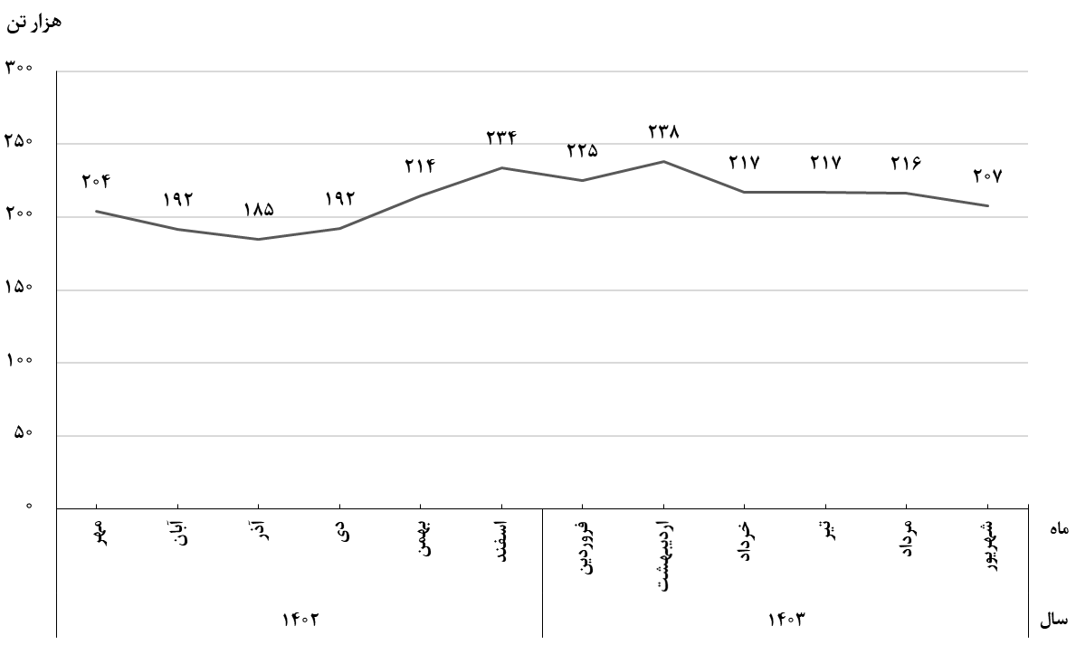

**شکل ۲- روند تغییرات ماهانه عرضه گوشت انواع طیور در کشتارگاه‌های کشور در ۱۲ ماه اخیر**

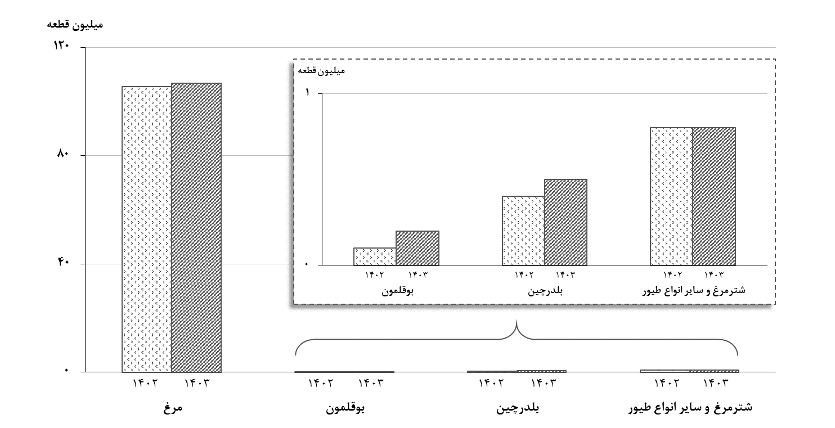

**شکل ۳- مقایسه تعداد لاشه‌های قابل مصرف انواع طیور کشتار شده در کشتارگاه‌های کشور در ماه شهریور ۱۴۰۲ و ۱۴۰۳**

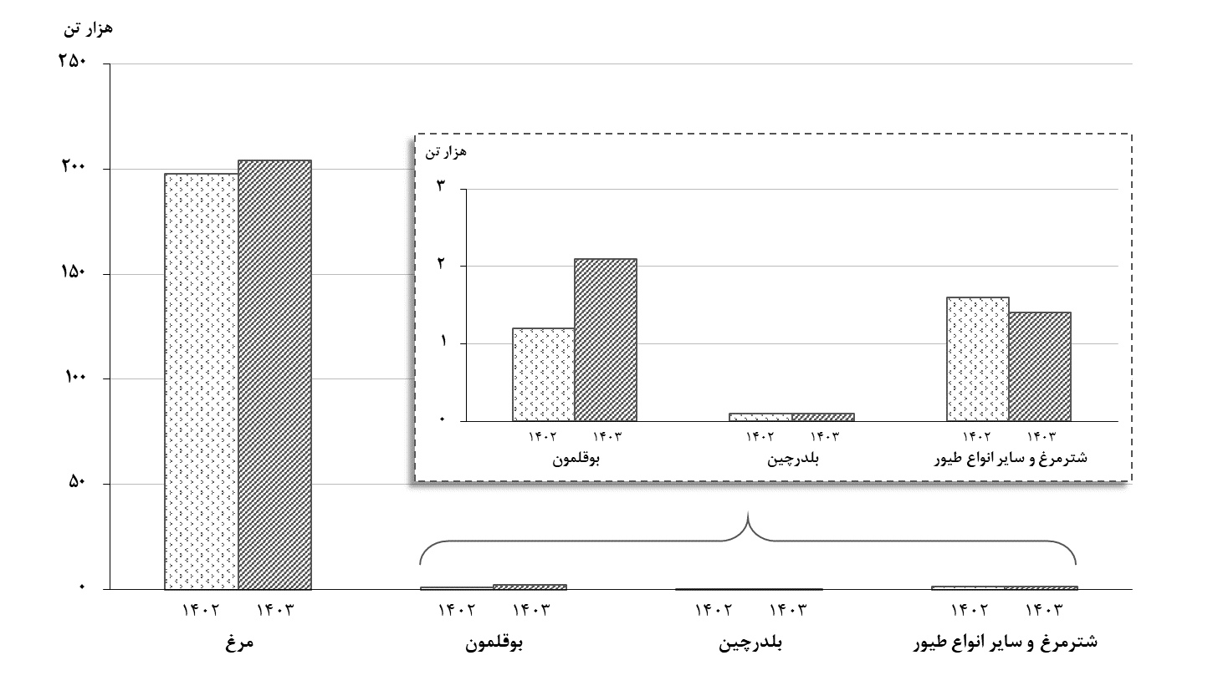

**شکل ۴- مقایسه وزن لاشه‌های قابل مصرف انواع طیور کشتار شده در کشتارگاه‌های کشور در ماه شهریور ۱۴۰۲ و ۱۴۰۳**